Всероссийская викторина по литературному чтению
«В мире много сказок»
Задания
для учащихся 1-2 классов

Ответ должен быть представлен строго в виде ОДНОГО СЛОВА без кавычек, точек, орфографических ошибок в именительном падеже и единственном числе. Неверно записанные ответы не учитываются.
№ | Вопрос
1. | В сказке Ганса Христиана Андерсена он носил роскошную шубу и был представлен важным слепым хозяином подземных зерновых кладовых. Кто он?  _ _ _ т | 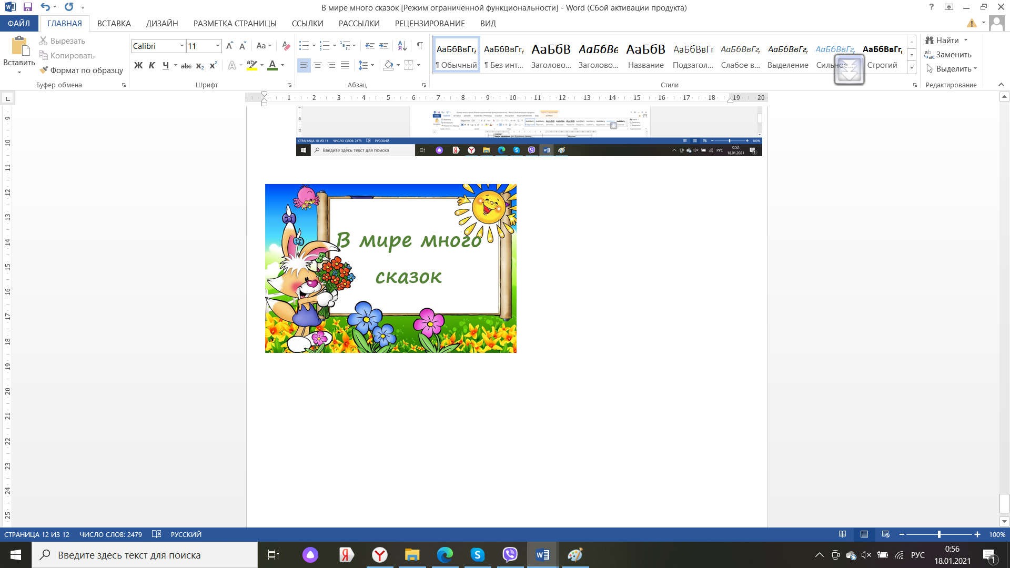 | Крот
2. | Этим лакомством Муха – цокотуха угощала бабочку. Запишите название лакомства в ответе.  _ а _ е _ _ _ | 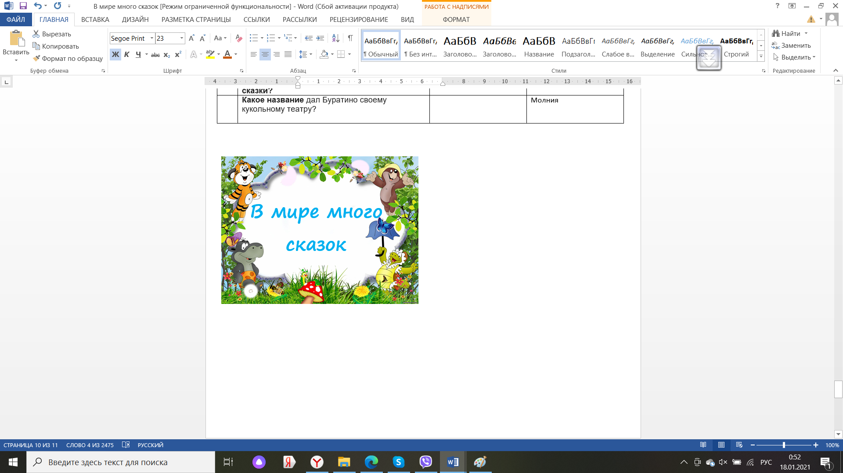 | Варенье
3. | Из какой сказки взяты следующие строки: «Тепло ли тебе девица, тепло ли тебе красная»?  Запишите название сказки в ответе.  _ о _ о _ _ _ | 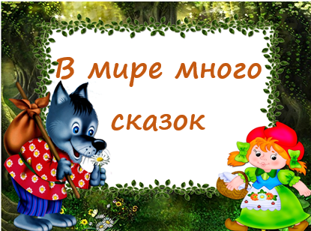 | Морозко
4. | Этот главный герой сказки Джанни Родари мог довести до слёз любого, кто дёрнет его за волосы. Как звали этого мальчика-луковку? Запишите в ответе его имя.  _ и _ о л _ _ _ _ |  | Чиполлино
5. | В слове буквы перепутали свои места. Расставив правильно буквы, вы узнаете, какая героиня из известной зимней сказки здесь зашифрована. Запишите её имя в ответе.  АРГЕД |  | Герда
6. | Вставьте пропущенное слово так, чтобы получилось название сказки Шарля Перро. Запишите это слово в ответе.  Ослиная _ к _ _ _ |  | Ослиная шкура
7. | Вставьте пропущенное слово так, чтобы получилось название сказки Владимира Сутеева. Запишите это слово в ответе.  Капризная _ _ _ _ _ |  | Капризная кошка
8. | Это маленькая и очень любопытная девочка. Именно любопытство приводит её к кроличьей норе, падая в которую она попадает в Страну чудес. Как зовут эту девочку? Запишите ее имя в ответе.  _ л _ _ _ |  | Алиса
9. | Вспомните, что в сказке «Телефон» попросил прислать Слон?  _ _ _ о _ а _ |  | Шоколад
10. | И среди своей столицы,  С разрешения царицы,  В тот же день стал княжить он  И нарекся: князь ....  Как нарек себя сын царицы и царя Салтана? Запишите это имя в ответе.  _ _ _ _ о _ |  | Гвидон
11. | Это герой сказки шведской писательницы Астрид Линдгрен называет себя красивым, умным, в меру упитанным мужчиной в полном расцвете сил. Кто он? Запишите его имя в ответе.  _ _ _ л _ о _ |  | Карлсон
12. | Узнай сказку Ганса Христиана Андерсена по ее началу:  «Жил-был принц, и хотелось ему взять за себя тоже принцессу, но только настоящую...»  - Снежная королева  - Дюймовочка  - Огниво  - Принцесса на горошине  - Оловянный солдатик  Запишите в ответе номер выбранного варианта. |  | 4
13. | Вспомните сказку Владимира Сутеева «Под грибом». Кто сидел на шляпке гриба, после того как закончился дождь?  _ _ _ _ _ к _ |  | Лягушка
14. | Этот забавный зверёк жил в густом тропическом лесу. Случайно он оказался в городе, приплыв на корабле в ящике с апельсинами. Он весёлый, добрый и «совершенно неизвестный науке зверь».  Кто он? Запиши имя этого сказочного героя в ответе.  _ _ _ _ _ а _ к _ |  | Чебурашка
15. | Потом она прикоснулась к её жёлтой толстой корке своей волшебной палочкой, и пустая тыква сразу превратилась в прекрасную резную …»  Во что превратилась тыква? Запишите в ответе пропущенное слово.  _ _ _ е _ _ |  | карету
16. | С чем в итоге остались старик со старухой в “Сказке о рыбаке и рыбке”?  _ о _ _ _ _ |  | Корыто
17. | В кого превратился в конце сказки Г.Х. Андерсена гадкий утенок?  - в серебристого гуся  - в Жар-птицу  - в прекрасного лебедя  - в феникса  Запишите в ответе номер выбранного варианта. |  | 3
18. | Какую обувь носил кот из сказки «Шарля Перро»?  _ _ _ _ _ _  Запишите название этой обуви в ответе. |  | Сапоги
19. | Волшебница коснулась Золушки своей палочкой, и старое _ _ _ _ _ _ мигом превратилось в наряд из золотой и серебряной парчи, богато расшитой драгоценными камнями.  Что было сшито у Золушки из золотой и серебряной парчи? Запишите пропущенное слово в ответе. |  | Платье
20. | Живет он в поповом доме,  Спит себе на соломе,  Ест за четверых,  Работает за семерых.  Запишите имя этого героя сказки в ответе.  _ а _ _ _ |  | Балда

